

Dispositivos Ambientales M2
Manual de Usuario

Versión: 001
Fecha: 02/01/2022

V001
Queda prohibido cualquier tipo de explotación y, en particular, la reproducción, distribución, comunicación pública y/o transformación, total o parcial, por cualquier medio, de este documento sin el previo consentimiento expreso y por escrito de la Junta de Andalucía.

HOJA DE CONTROL

Organismo | Gesinen
Proyecto | Dispositivos Ambientales M2
Entregable | Manual de Usuario
Autor | Yeray Candel Sampedro
Versión/Edición | 001 | Fecha Versión | 02/01/2022
Aprobado por |  | Fecha Aprobación | 02/01/2022
 |  | Nº Total de Páginas | 13

REGISTRO DE CAMBIOS

Versión | Causa del Cambio | Responsable del Cambio | Fecha del Cambio
001 | Versión inicial | Yeray Candel Sampedro | 02/01/2022

CONTROL DE DISTRIBUCIÓN

Nombre y Apellidos
Yeray Candel Sampedro

ÍNDICE
1 DESCRIPCIÓN DEL SISTEMA 4
1.1 Objeto 4
1.2 Alcance 4
1.3 Funcionalidad 4
2 MAPA DEL SISTEMA 5
2.1 Modelo Lógico 5
2.2 Navegación 5
3 DESCRIPCIÓN DEL SISTEMA 6
4 FAQ 7
5 ANEXOS 8
6 GLOSARIO 9
7 BIBLIOGRAFÍA Y REFERENCIAS 10

- DESCRIPCIÓN DEL SISTEMA
  - Objeto
Este documento está diseñado para guiar a aquellos usuarios que quieran operar con el proyecto en cuestión.
  - Alcance
El presente documento esta destinado para aquellos usuarios que no pertenezcan a la organización o empresa propia del proyecto.
  - Funcionalidad
La funcionalidad principal del dispositivo a utilizar es recoger medidas a través de unos sensores los cuales en cuestión, miden la calidad del aire. Para posteriormente a través de tecnologías como LORA o 4G, enviarlas a una plataforma en el que se visualizaran los datos correspondientes a los dispositivos adquiridos.
En la web el usuario será capaz de visualizar todas las medidas de los sensores y los datos del dispositivo tanto a través de graficas, tablas, etc.
El usuario puede visualizar los ayuntamientos, gateways y dispositivos ubicados en un mapa en una sección de la plataforma. Además también podrá observar una media de la calidad del aire mediante una capa de interpolación.

- MAPA DEL SISTEMA
  - Modelo Lógico

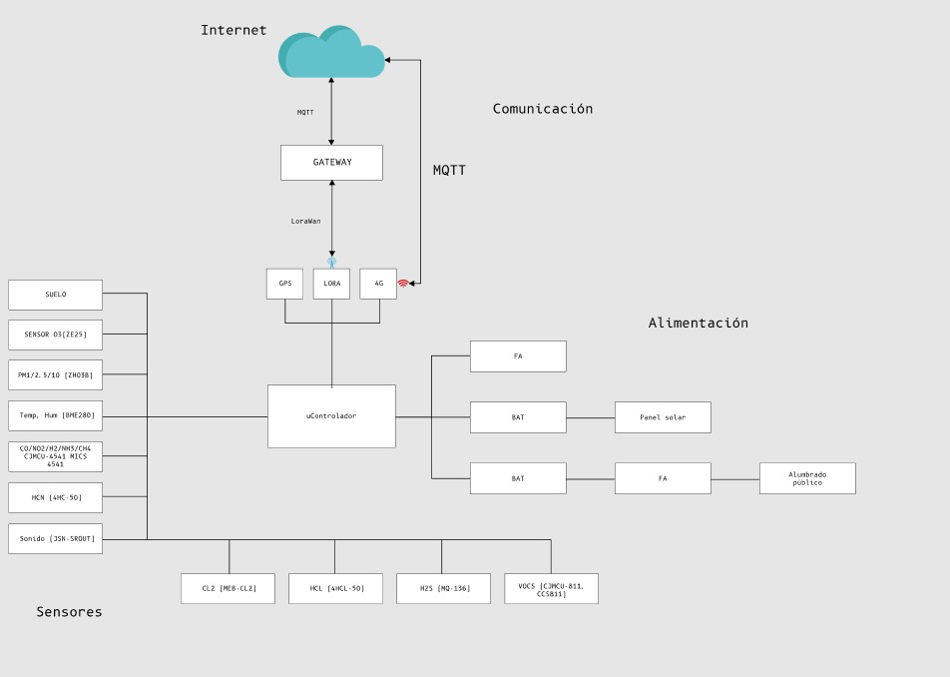
  - Navegación
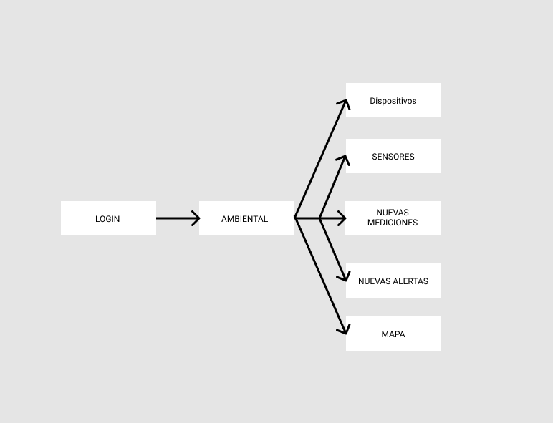
La primera pagina disponible será el login, en el que se deberá introducir los datos de usuario y contraseña previamente obtenidos. Seguidamente se pasara a un dashboard ambiental en el que habran distintas opciones de selección para visualizar los datos.
En la primera opción se podrán visualizar los dispositivos con sus respectivas características, id del dispositivo, nombre, posición transformada a coordenadas, y el estado operativo o apagado.
En sensores se podrán ver los distintos sensores pertenecientes a los dispositivos ligados a la id del dispositivo.
En nuevas mediciones se visualizaran las ultimas mediciones obtenidas por los sensores.
En alertas saldrán avisos de posibles medidas peligrosas para el ambiente.
Por último se podrá visualizar el mapa con los dispositivos asociados al usuario y también se podrá consultar un mapa de interpolaicon.
- DESCRIPCIÓN DEL SISTEMA
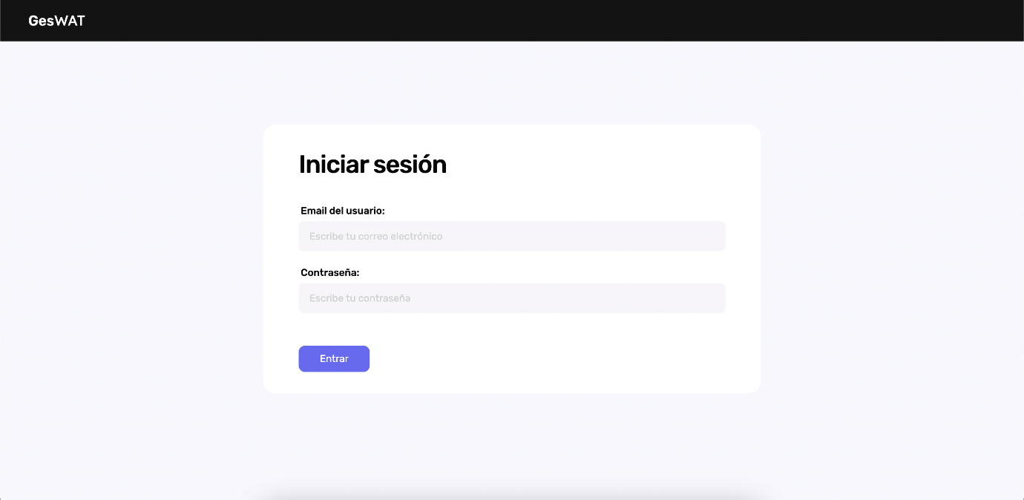
Pantalla de inicio de sesión.

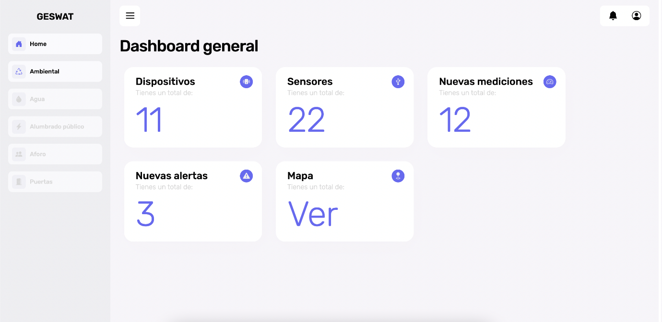
Pantalla del dashboard

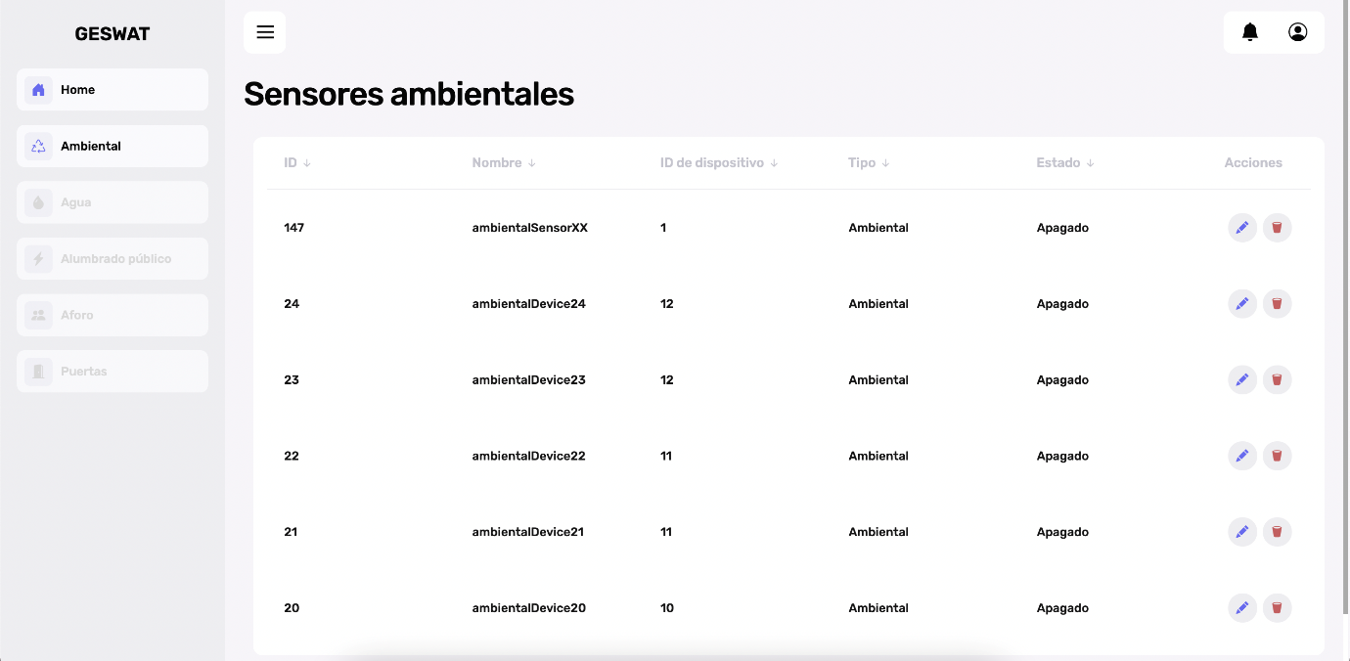
Pantalla de los sensores ambientales

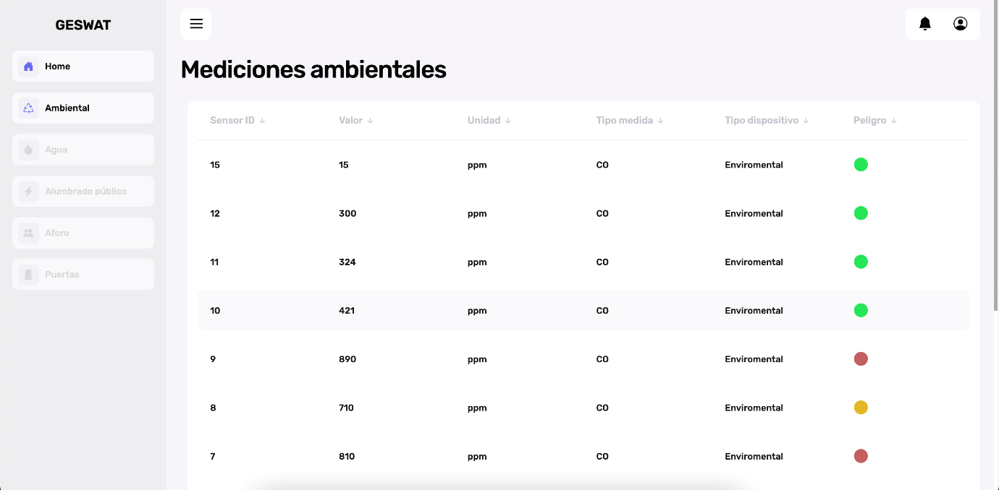Pantalla de las ultimas mediciones.
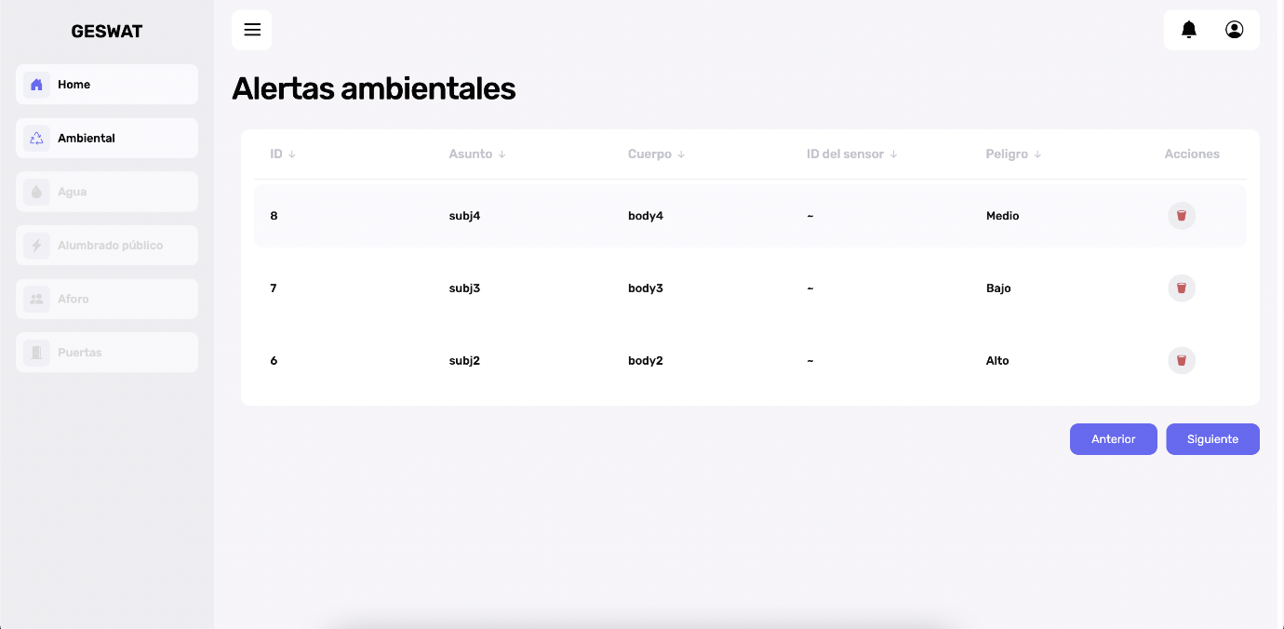
Pantalla de alertas recibidas

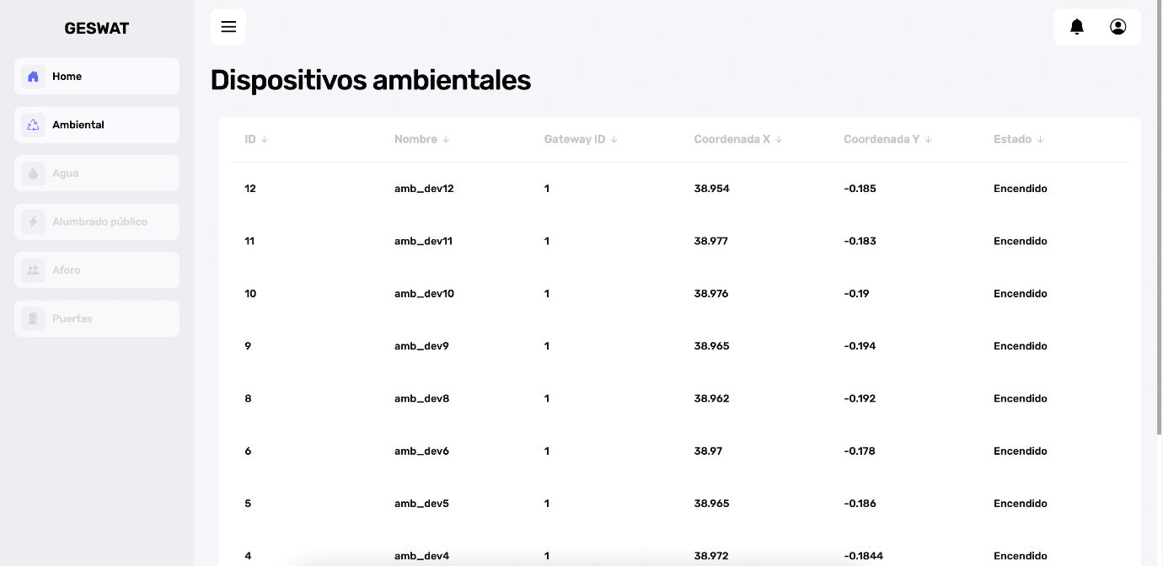
Pantalla de los dispositivos ambientales.

- FAQ
Ningún usuario ha formulado ninguna pregunta aun.
- ANEXOS
No hay anexos de referencia.
- GLOSARIO
Término | Descripción
LORA | Protocolo de comunicación de transmisión de datos.
MQTT | Protocolo de comunicación de transmisión de datos.
4G | Protocolo de comunicación de transmisión de datos.
GATEWAY | Dispositivo de transmisión de datos via LORA

- BIBLIOGRAFÍA Y REFERENCIAS

Referencia | Título
......... | ........
.......... | ........

